LE COMPAGNON BLANC

Direction Nausicaà !

Le bus du dimanche en vadrouille vous emmène à la rencontre du monde marin !

Dimanche 22 mars 2020

Pour les Lillois : RDV 8h30 à la gare Lille Flandres, côté Flunch et retour prévu à Lille Flandres à 20h

Pour les Valenciennois : RDV 9h30 à la gare de Valenciennes et retour prévu à Valenciennes à 19h
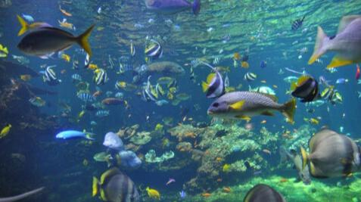

Tarif : 60 euros
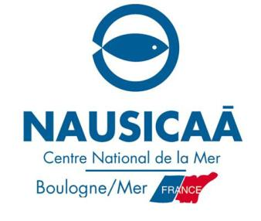

Ce tarif comprend :

Le trajet aller/retour

Le déjeuner

l'entrée au parc Nausicaà

